Лабораторная работы №4

Основы интерфейса взаимодействия пользователя с системой Unix на уровне командной строки

Городянский Фёдор Николаевич

Содержание

# 1 Цель работы

Приобретение практических навыков взаимодействия пользователя с системой по- средством командной строки.

# 2 Теоретическое введение

В операционной системе типа Linux взаимодействие пользователя с системой обычно осуществляется с помощью командной строки посредством построчного ввода ко- манд. При этом обычно используется командные интерпретаторы языка shell: /bin/sh; /bin/csh; /bin/ksh.

# 3 Выполнение лабораторной работы

1. Определите полное имя вашего домашнего каталога. im1
2. Перейдите в каталог /tmp 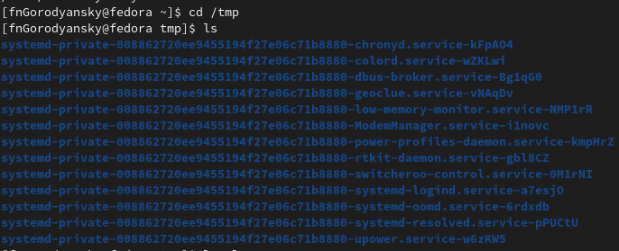
3. Выведите на экран содержимое каталога /tmp. Для этого используйте команду ls с различными опциями. 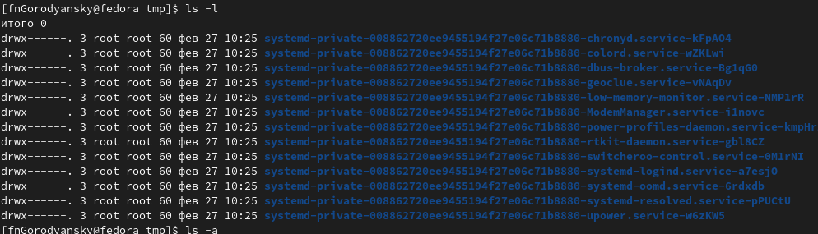  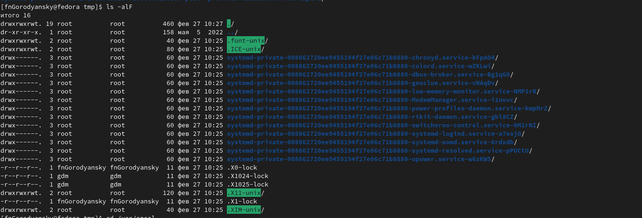
4. Определите, есть ли в каталоге /var/spool подкаталог с именем cron? im6
5. Перейдите в Ваш домашний каталог и выведите на экран его содержимое. Опре- делите, кто является владельцем файлов и подкаталогов? 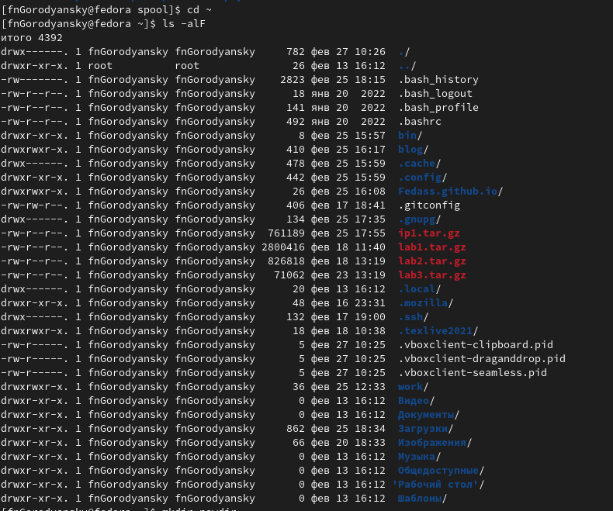
6. В домашнем каталоге создайте новый каталог с именем newdir 
7. В каталоге ~/newdir создайте новый каталог с именем morefun. В домашнем каталоге создайте одной командой три новых каталога с именами letters, memos, misk. Затем удалите эти каталоги одной командой  im10
8. Удалите каталог ~/newdir/morefun из домашнего каталога. Проверьте, был ли каталог удалён. im11
9. С помощью команды man определите, какую опцию команды ls нужно использо- вать для просмотра содержимое не только указанного каталога, но и подкаталогов, входящих в него. 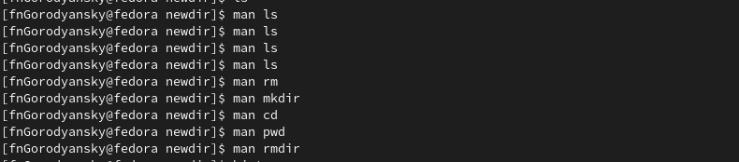
10. Используя информацию, полученную при помощи команды history, выполните мо- дификацию и исполнение нескольких команд из буфера команд. 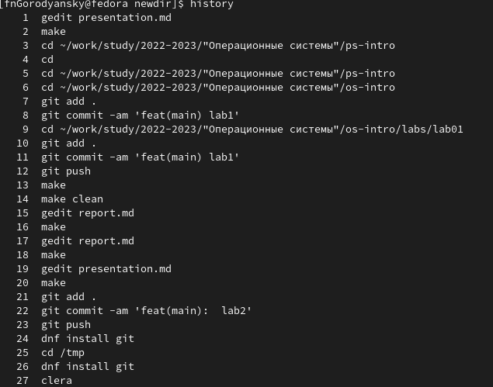

# 4 Выводы

Научился работать с пользовательским интерфейсом системы Линукс.